Алексеев Константин Дмитриевич
(1915 – 1975)

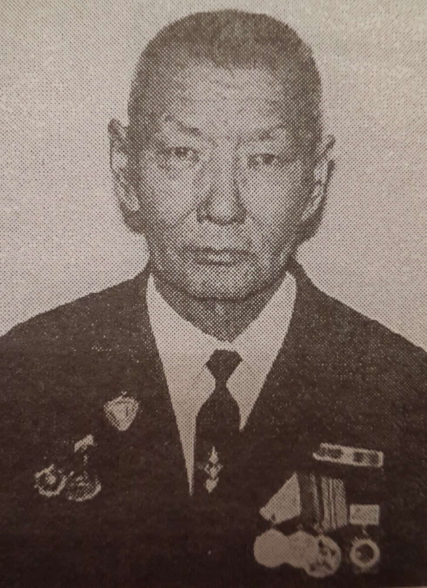
Участник ВОВ (1941-1945)

Родился в 1915 году в семье крестьянина в Чакырском наслеге Чурапчинского улуса.
В 1941 году его призвали в Красную Армию, служил в составе 485 стрелкового полка 78 стрелковой девизии Калининского фронта.
Его боевой путь закончился на озере Ильмень в Новгородской области, когда 23 февраля 1943 года в составе 19-й лыжной бригады 12-го гвардейского стрелкового корпуса прадед входе ожесточенных боев был тяжело ранен.
После излечения в госпитале от тяжелого ранения, призван на трудовой фронт, работал на военном заводе в г. Иркутске.
Советский народ, продолжавший трудиться на фабриках и заводах, в сельском хозяйстве своим героическим трудом обеспечивал фронт всем необходимым для быстрейшего разгрома врага.
За стойкость, мужество и проявленное бесстрашие в бою и за трудовой подвиг на трудовом фронте дед награжден Медалями «За отвагу», «За победу над Германией в Великой Отечественной войне 1941-1945 гг.», «За доблестный труд в Великой Отечественной войне 1941-1945 гг.».
В послевоенное время дед 13 лет работал в сфере торговли: продавцом, председателем Хадарского СельПО, экспедитором Чурапчинского райпотребсоюза, заведущим складом. Удостоин звания «Отличник потребительской кооперации».
Дед никогда не любил рассказывать про Войну. Вероятно, тяжелы были воспоминания о минувших событиях, о страшных картинах гибели людей, о зверствах фашизма. Умер он в 1975 году от болезни, от ран, полученных во время войны.
У деда было 6 детей, 4 дочери и 2 сына. К сожалению, сыновья ушли из жизни, не достигнув 40-летнего возраста, но оставили деду 8 внуков. Все 4 дочери проживают в Чурапчинском районе. Старшая дочь – Диодорова Елена Константиновна, моя бабушка, имеет 2 дочерей и 3 внука. Григорьева Дария Константиновна имеет 6 детей, 9 внуков. Афанасьева Александра Константиновна имеет 2 детей. Младшая дочь – Попова Мария Константиновна имеет 5 детей, 5 внуков. В настоящее время у деда 23 внука и 31 правнук.

Награды Алексеева Константина Дмитриевича

Медаль «За отвагу»

Медаль «За отвагу» вручалась за личное мужество и отвагу, проявленные при защите социалистического Отечества и выполнении воинского долга. Награда вручалась военнослужащим армии и ВМФ. Медаль вручалась как правило рядовому и сержантскому составу вооруженных сил, хотя были и случаи награждения офицеров младшего звена.

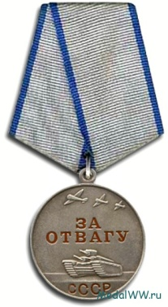

Медаль «За победу над Германией в Великой Отечественной войне 1941-1945 гг.»

Награждались:
— все военнослужащие и лица вольнонаемного штатного состава, принимавшие в рядах КА, ВМФ и НКВД непосредственное участие на фронтах Отечественной войны или же обеспечивавшие победу своей работой в военных округах;
— все военнослужащие и лица вольнонаемного штатного состава, служившие во время Великой Отечественной войны в рядах действующей Красной Армии, Военно-Морского Флота и войск НКВД, но выбывшие из них по ранению, болезни и увечью, также переведенные по решению государственных и партийных организаций на иную работу вне армии.

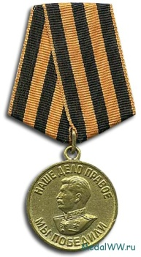

Медаль «За доблестный труд в Великой Отечественной войне 1941-1945 гг.».

Награждались:
• рабочие, инженерно-технический персонал и служащие промышленности и транспорта;
• колхозники и специалисты сельского хозяйства;
• работники науки, техники, искусства и литературы;
• работники советских, партийных, профсоюзных и других общественных организаций — обеспечивших своим доблестным и самоотверженным трудом победу Советского Союза над Германией в Великой Отечественной войне.

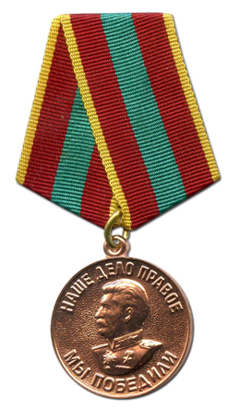

Знак "Отличник советской потребительской кооперации"

Награждаются лучшие работники организаций и предприятий потребительской кооперации за достижения в деле развития и улучшения деятельности потребительской кооперации

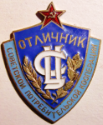

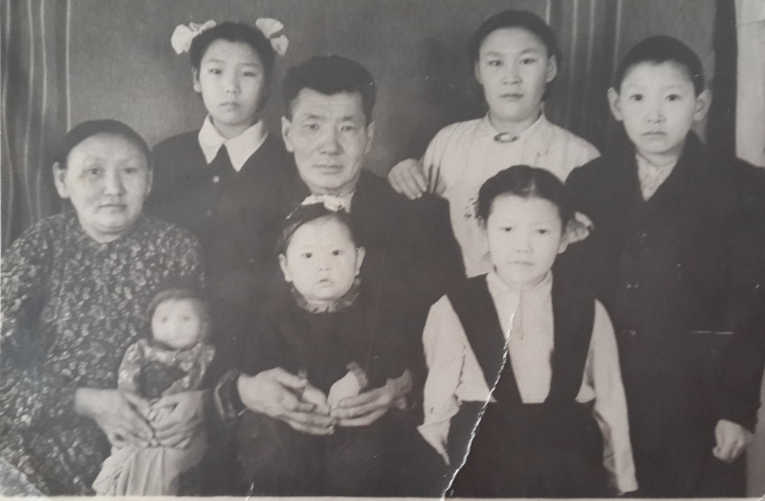

Отец семерых детей

